MOLEKÜLER BİYOLOJİ VE GENETİK BÖLÜMÜ KOORDİNASYON KURULUNA

Ölçme ve Değerlendirme Kurulu, 2024-2025 eğitim ve öğretim yılı güz dönemi öğrencileri için yapılan "öğrenci memnuniyet anketi" ile ilgili anket sonuçlarını 12.01.2025 tarihinde değerlendirmiş ve bu kapsamdaki durumlar ve ekte verilen grafikler, Koordinasyon Kuruluna iletmek üzere belirlemiştir.
1 | HİÇ | 4 | ÇOK | 6 | EVET
2 | AZ | 5 | OLDUKÇA ÇOK | 7 | HAYIR
3 | ORTA

- Üniversitemiz ile ilgili olarak aşağıdaki önermelere ne ölçüde katıldığınızı size en yakın şıkkı işaretleyerek belirtiniz.
- Beslenme imkânları yeterlidir (Mean: 3,13)
- Kampus yemekhane hizmetleri kalitelidir (Mean: 2,67)
- Kampus içi ulaşım imkânı yeterlidir (Mean: 3,63)
- Üniversitemiz kütüphanesinden yararlanıyorum (Mean: 3,49)
- Huzurlu ve güvenli bir ortamda eğitim almaktayım (Mean: 3,37)
- Üniversite tarafından öğrencilerin sosyalleşmelerini sağlayacak yeterli imkânlar sunulmaktadır (Mean:2,94)
- Üniversitemiz Öğrenci İşleri Personeli'nin hizmet kalitesi yeterlidir (Mean: 2,85)

- Bölümümüz ile ilgili olarak aşağıdaki önermelere ne ölçüde katıldığınızı size en yakın şıkkı işaretleyerek belirtiniz.
- Dersliklerin kapasitesi öğrenci sayısına göre yeterlidir (Mean: 3,37)
- Ders programları hazırlanırken öğrencilerin istek ve beklentileri dikkate alınmaktadır (Mean: 2,91)
- Sınav programları hazırlanırken öğrencilerin istek ve beklentileri dikkate alınmaktadır (Mean: 3,16)
- Bölüm içinde öğrenci olarak önem verildiğimi ve ciddiye alındığımı düşünüyorum (Mean: 3,09)
- Eğitim-öğretim gördüğümüz alanlar temizdir (Mean:2,64)
- Bölümün sosyal etkinlikleri yeterlidir (Mean: 2,91)
- Öğretim elemanları öğrencilerine yönelik danışmanlık faaliyetlerinde etkindirler (Mean: 3,43)
- Öğretim elemanları sınav değerlendirmelerinde adildir (Mean:3,61)
- Öğretim elemanları derslere ilişkin sınav kağıtlarını incelemeye fırsat vermektedirler (Mean: 3,30)
- Öğretim elemanları öğrencileri derslere katılım konusunda teşvik etmektedir (Mean: 3,49)
- Derslerde edinilen bilgi ve beceriler bireysel ve mesleki yaşantıma fayda sağlar (Mean:3,54)
- Bölümümüzde kariyer danışmanlığı hizmeti verilmektedir (Mean: 2,93)
- Bölüm başkanımız öğrencilerin problemlerine karşı duyarlıdır(Mean:3,43)
- Bölüm başkan yardımcıları öğrencilerin problemlerine karşı duyarlıdır(Mean:3,52)
- Bölüm sekreterimiz öğrencilerin sorunlarının çözümüne yardımcı olmaktadır(Mean:3,40)
- Bölümümüzde sunulan eğitimin ileride rahatça iş bulmama imkan sağlayacağına inanıyorum (Mean: 3,18)
- Bölüm internet sitesini ziyaret ederim (Mean:3,57)
- Bölüm öğrenci çalışma odasından faydalanıyorum (Mean: 2,30)

- Herhangi bir öğrenci kulübüne üyeyim (Mean: 6,25)
- FEDEK, akreditasyon süreci ve bölümümüzün bu kapsamdaki çalışmaları hakkında yeterli bilgiye sahip misiniz? (Mean: 6,53)
- Bölüm öğrenci temsilcisini tanıyor musunuz?(Mean: 6,45)
- Bölümümüzde eğitim-öğretim kalitesinin arttırılmasına yönelik çalışmalar yapıldığına
inanıyor musunuz? (Mean:6,34)
Kurul Üyeleri | Tarih | İmza
Prof. Dr. Nevzat ŞAHİN
Dr. Öğr. Üyesi Hayrettin SAYGIN
Dr.Öğr.Üyesi Serpil KÖNEN ADIGÜZEL

EK

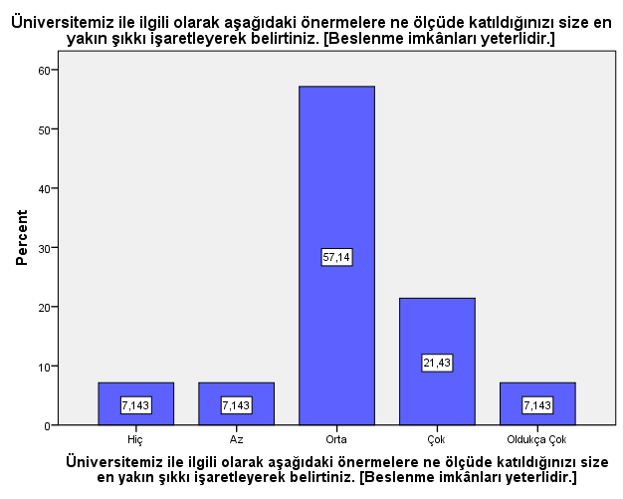

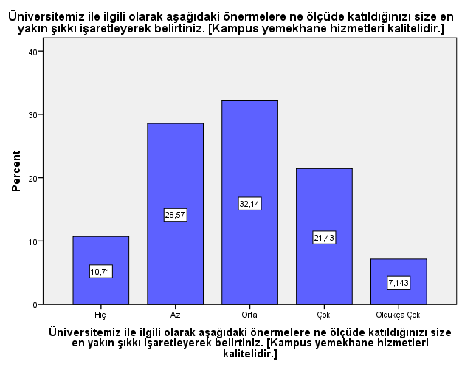

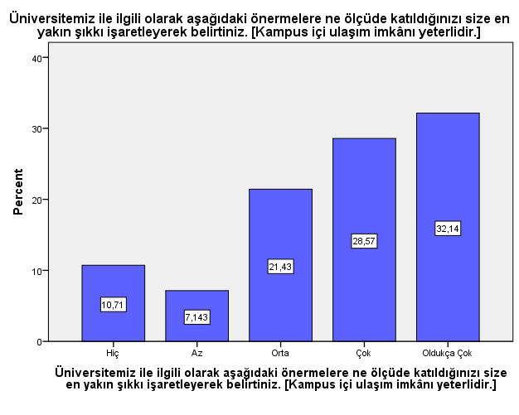

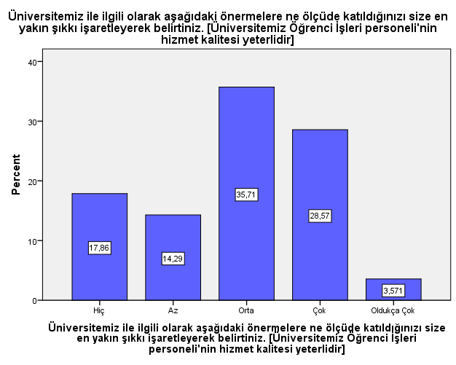

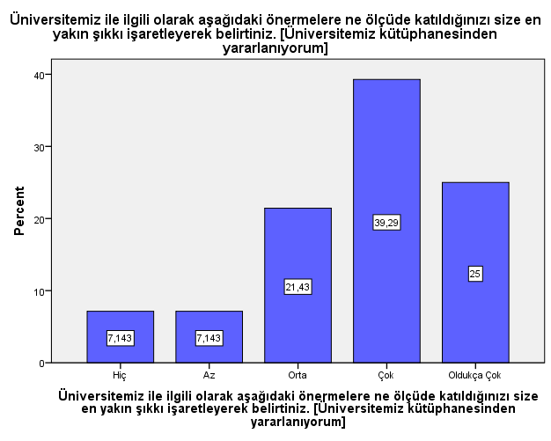

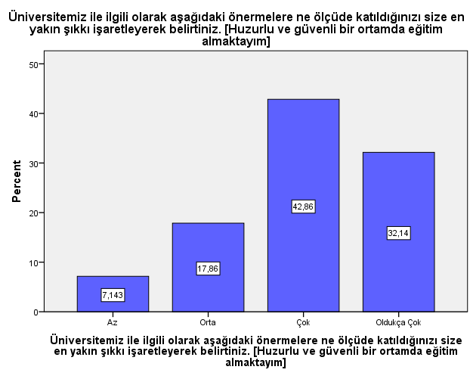

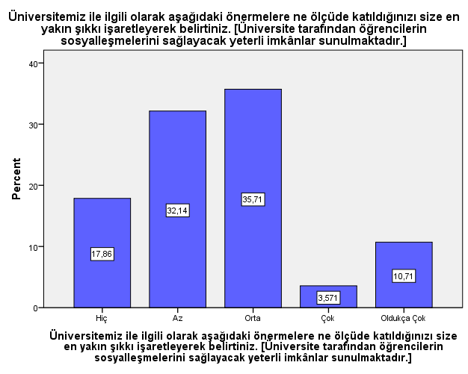

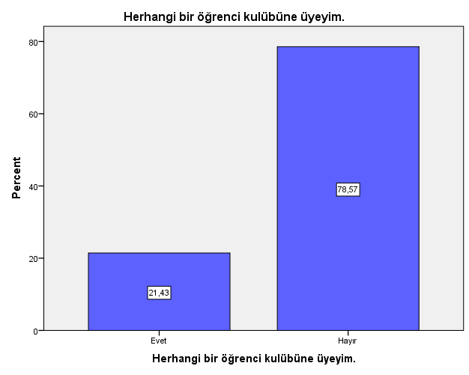

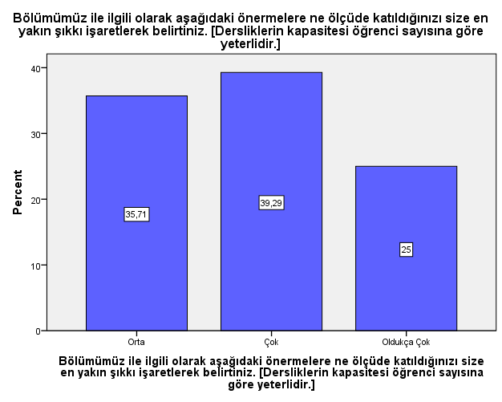

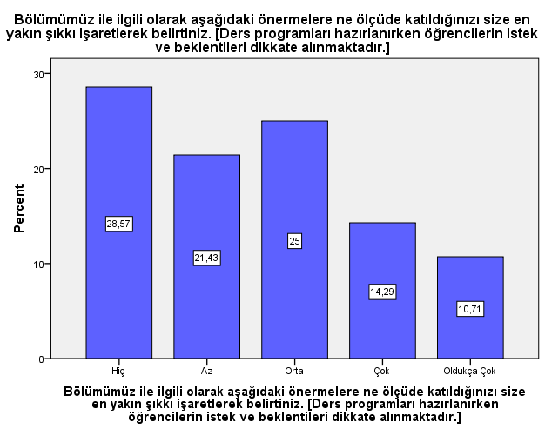

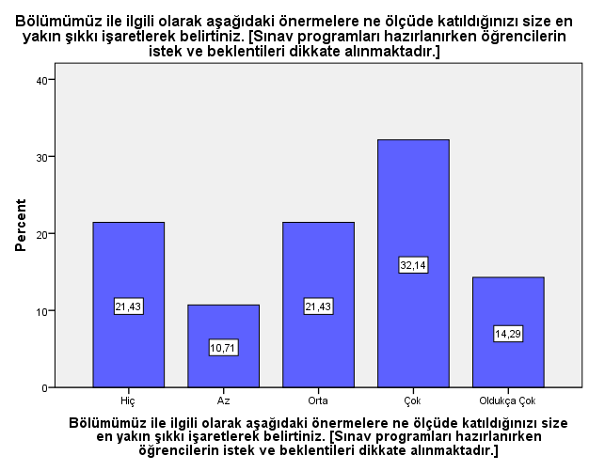

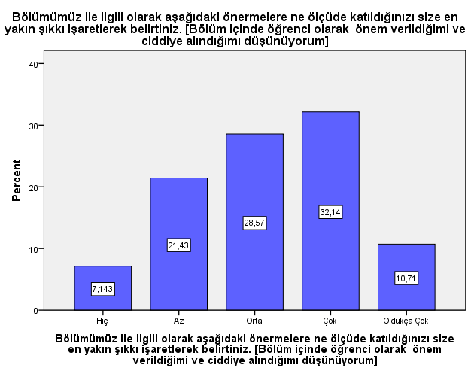

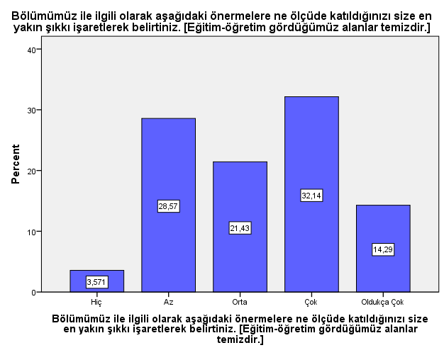

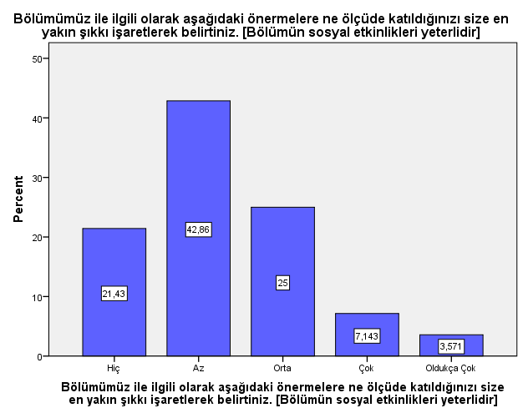

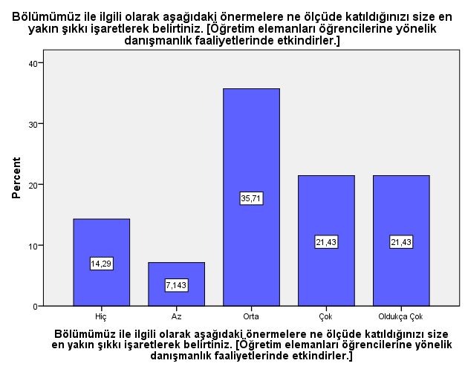

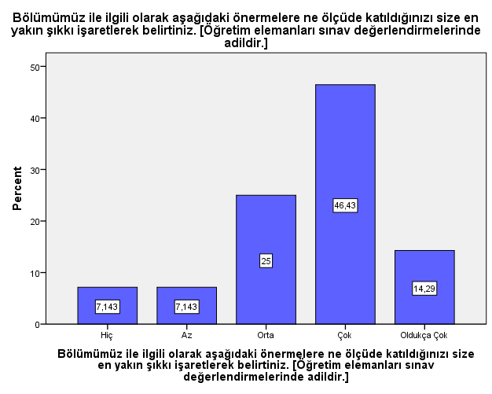

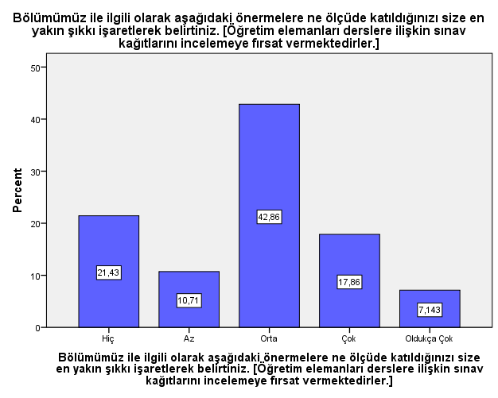

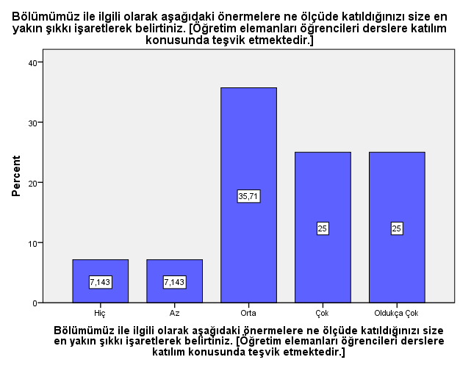

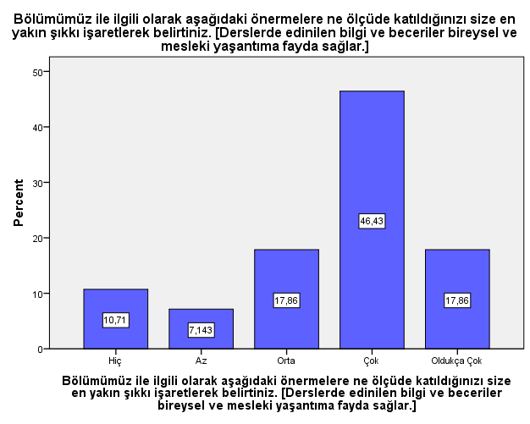

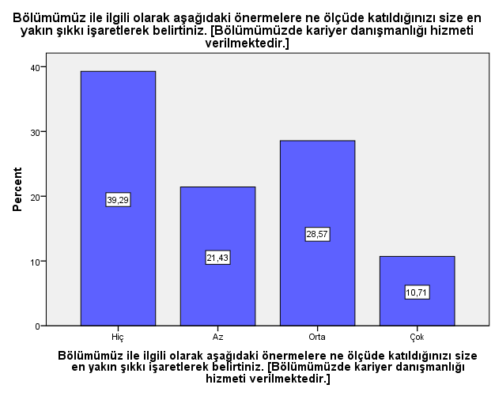

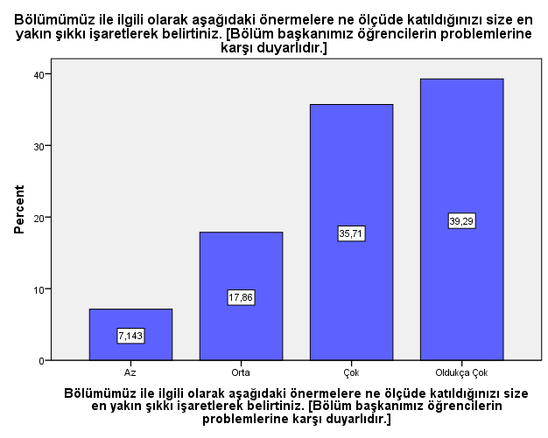

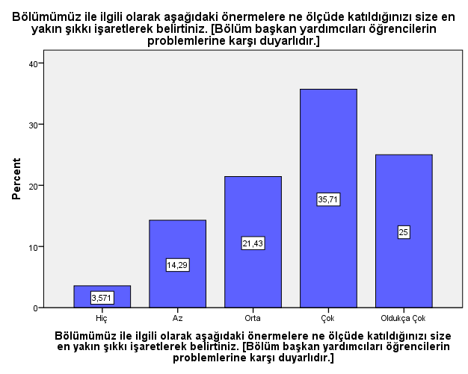

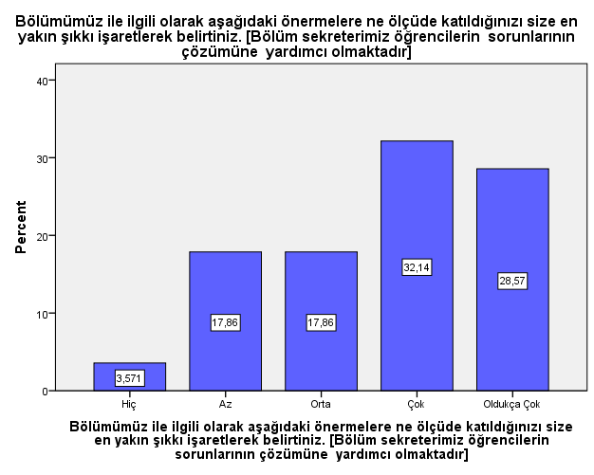

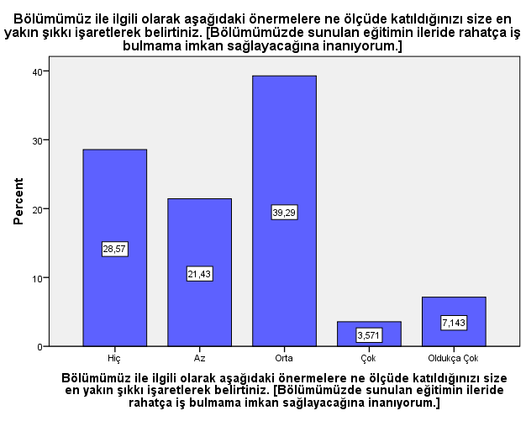

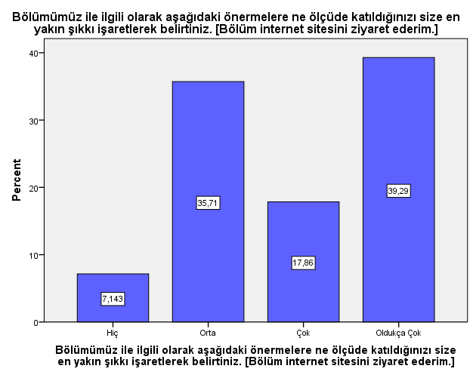

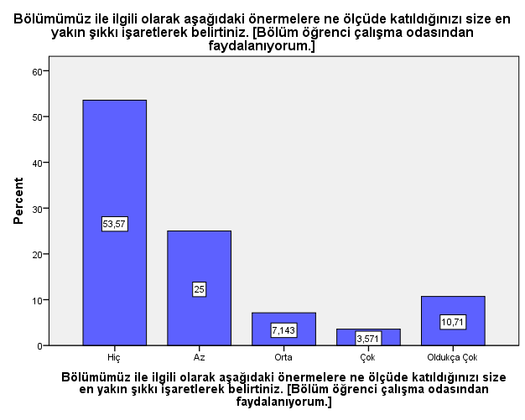

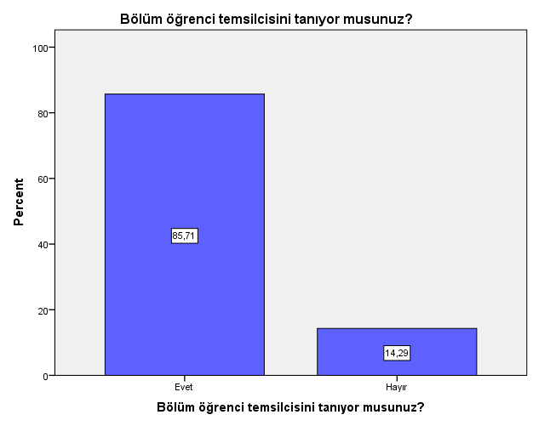

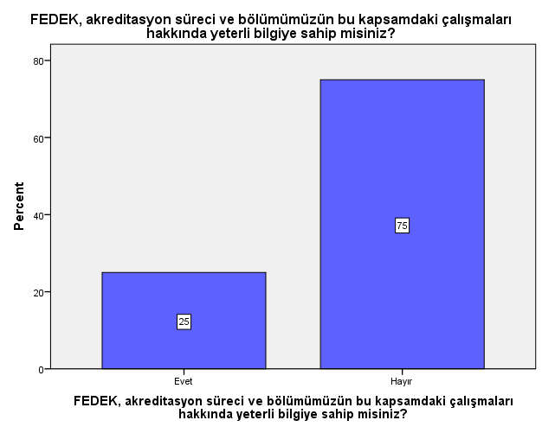

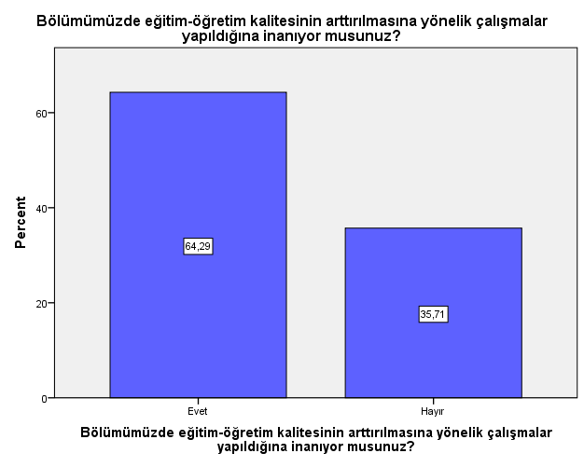

ÖĞRENCİ GÖRÜŞ VE ÖNERİLERİ
- Üzgünüm kusura bakmayın ama tek düze kendi alanında bir yere gelip yerleştikten sonra kendisine hiçbirşey katmamış nasıl öğretilir ve nasik değerlendirilir bilmeyen hocalarımız var. Ders içeriğinin iyi olmasına ne omü nede başka bir üniversite dikkat etmemekte. Bize not gerekli. Bunuda vermiyorlar zatenYaşam merkezi oturma alanı ve yemek alanı yetersiz.
- Bölümün ders sayısı aşı çok.

